Проект
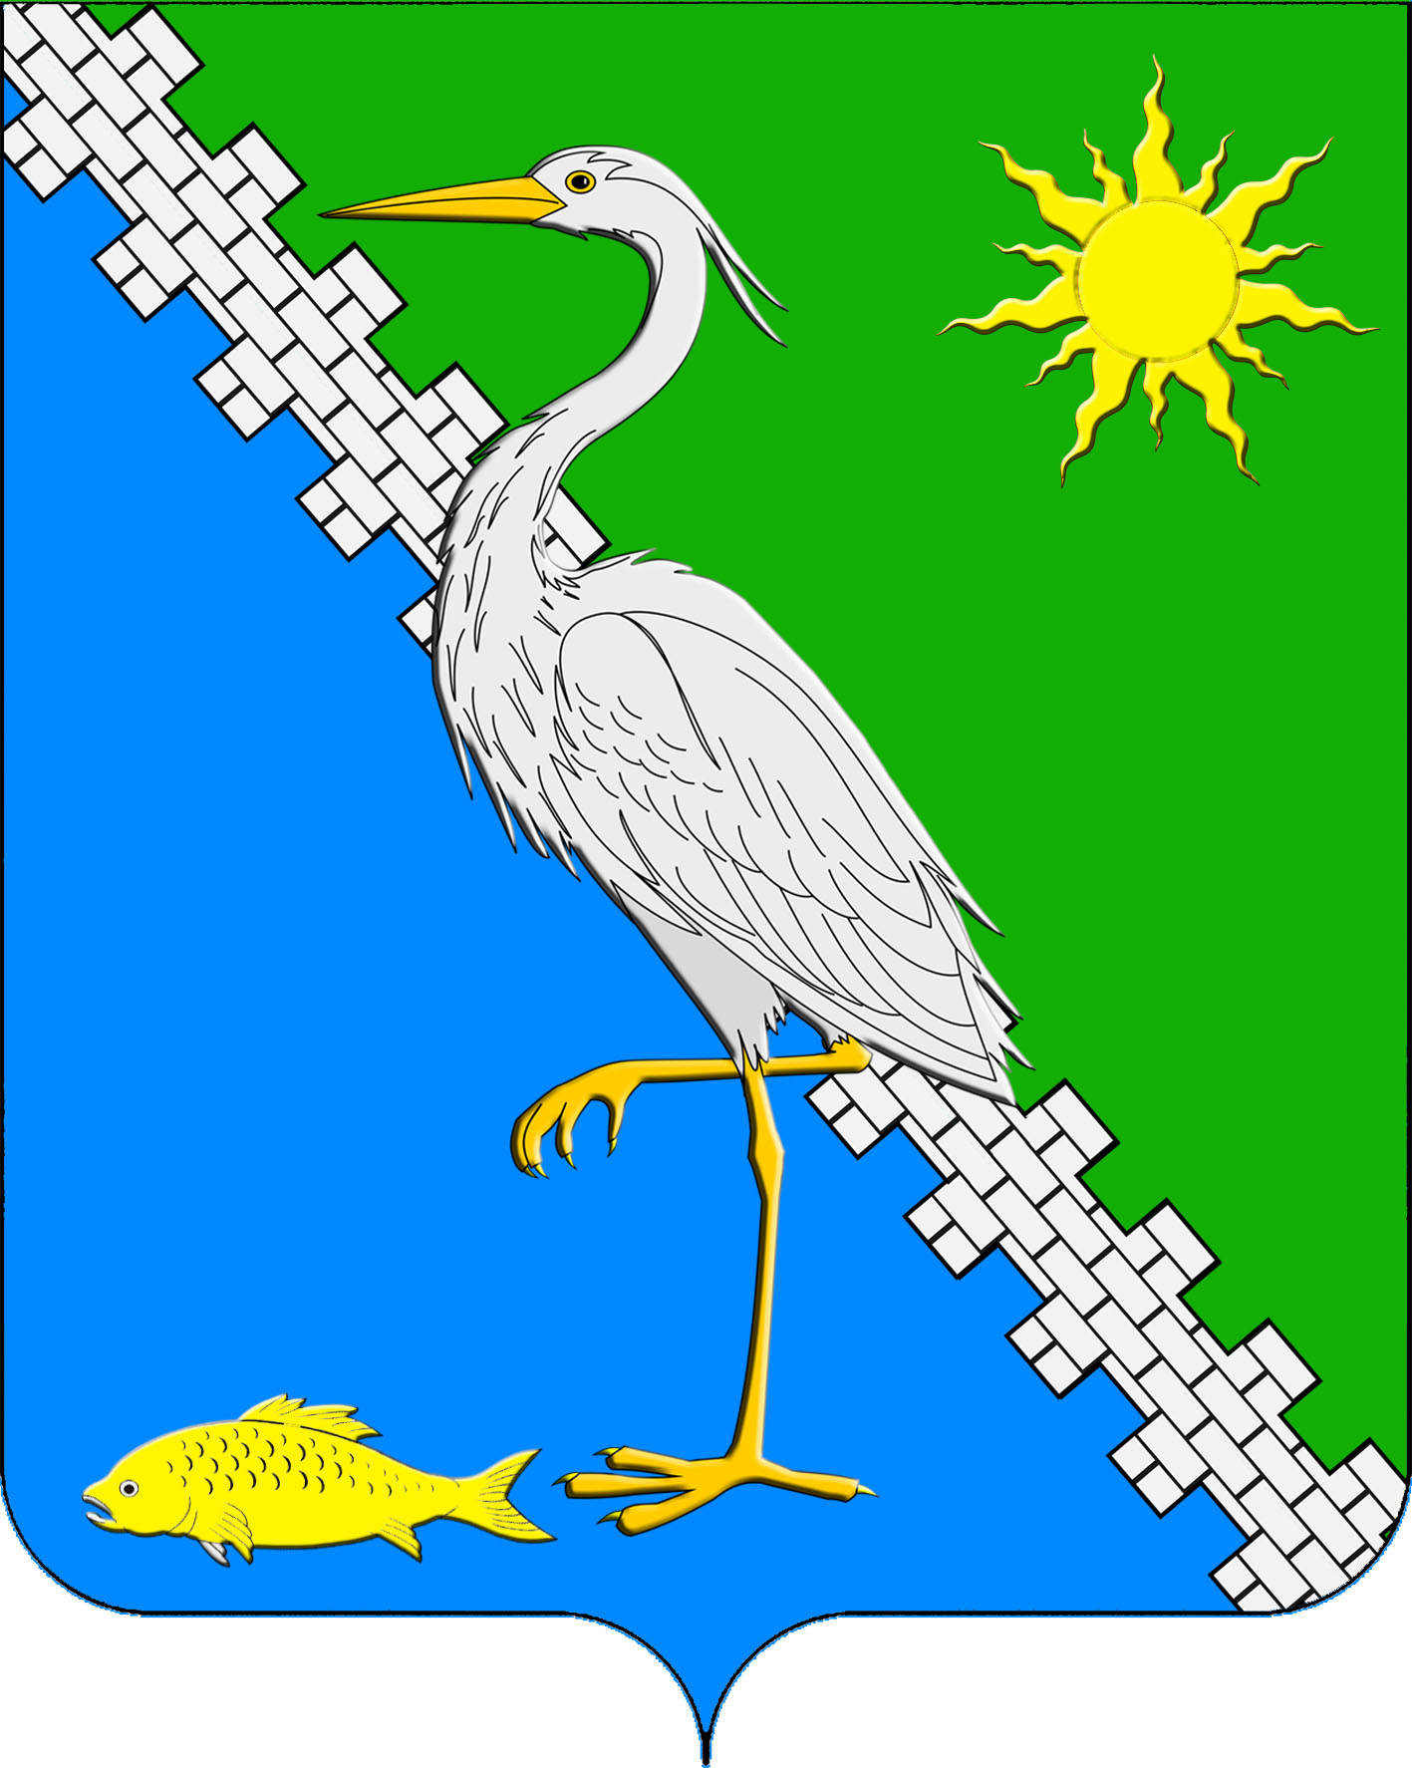
АДМИНИСТРАЦИЯ ЮЖНОГО СЕЛЬСКОГО ПОСЕЛЕНИЯ КРЫМСКОГО РАЙОНА
ПОСТАНОВЛЕНИЕ

от ____________ № ____
поселок Южный

О порядке проверки достоверности и полноты сведений, представляемых муниципальными служащими и гражданами, претендующими на замещение должностей муниципальной службы, соблюдения муниципальными служащими ограничений и запретов, требований о предотвращении или урегулировании конфликта интересов, исполнениями обязанностей

В соответствии с Федеральным законом от 25 декабря 2008 № 273-ФЗ «О противодействии коррупции» постановляю:
1. Утвердить Положение о порядке проверки достоверности и полноты сведений, представляемых муниципальными служащими и гражданами, претендующими на замещение должностей муниципальной службы, соблюдения муниципальными служащими ограничений и запретов, требований о предотвращении или об урегулировании конфликта интересов, исполнения ими обязанностей.
2. Ведущему специалисту администрации Южного сельского поселения Крымского района (Таранник) обнародовать и разместить настоящее постановление на официальном сайте администрации Южного сельского поселения Крымского района в сети Интернет.

3. Постановление вступает в силу со дня его обнародования.

Глава Южного сельского поселения
Крымского района С.П.Буйновский

Приложение
к постановлению администрации
Южного сельского поселения Крымского района
__.12.2015 г. №_____

Положение
о порядке проверки достоверности и полноты сведений, представляемых муниципальными служащими и гражданами, претендующими на замещение должностей муниципальной службы, соблюдения муниципальными служащими ограничений и запретов, требований о предотвращении или урегулировании конфликта интересов, исполнения ими обязанностей

- Настоящим Положением определяется порядок осуществления проверки:
а) достоверности и полноты сведений о доходах, об имуществе и обязательствах имущественного характера, представленных в соответствии с Федеральными законами от 2 марта 2007 года № 25-ФЗ «О муниципальной службе в Российской Федерации», от 25 декабря 2008 года № 273-ФЗ «О противодействии коррупции»:
-гражданами, претендующими на замещение должностей муниципальной службы, включенных в соответствующий перечень, на отчетную дату (далее - граждане);
-муниципальными служащими, замещающими должности муниципальной службы, включенные в соответствующий перечень, за отчетный период и за два года, предшествующие отчетному периоду (далее - муниципальные служащие);
б) достоверности и полноты сведений, представленных гражданами в соответствии с Федеральными законами от 2 марта 2007года № 25-ФЗ «О муниципальной службе в Российской Федерации», от 25 декабря 2008года № 273-ФЗ «О противодействии коррупции»;
в) соблюдения муниципальными служащими в течение трех лет, предшествующих поступлению информации, явившейся основанием для осуществления проверки, предусмотренной настоящим подпунктом, ограничений и запретов, требований о предотвращении или урегулировании конфликта интересов, исполнения ими обязанностей, установленных Федеральным законом от 25 декабря 2008 года № 273-ФЗ «О противодействии коррупции» и другими федеральными законами (далее - требования к служебному поведению).
- Проверка, предусмотренная пунктом 1 настоящего Положения, осуществляется соответственно в отношении граждан, претендующих на замещение любой должности муниципальной службы, и муниципальных служащих, замещающих любую должность муниципальной службы.
- Проверка достоверности и полноты сведений о доходах, об имуществе и обязательствах имущественного характера, представляемых муниципальный служащими и гражданами, осуществляется в порядке, установленном настоящим Положением, для проверки сведений, представляемых муниципальными служащими и гражданами в соответствии с нормативными правовыми актами Российской Федерации.
- Проверка, предусмотренная пунктом 1 настоящего Положения, осуществляется по решению главы Южного сельского поселения Крымского района либо уполномоченного должностного лица.
Решение принимается отдельно в отношении каждого гражданина или муниципального служащего и оформляется в письменной форме.
Проверку по решению главы Южного сельского поселения Крымского района либо уполномоченного должностного лица осуществляет должностное лицо кадровой службы, ответственное за работу по профилактике коррупционных и иных правонарушений (далее - должностное лицо кадровой службы).
- Проверка осуществляется в срок, не превышающий 60 дней со дня принятия решения о ее проведении. Срок проверки может быть продлен до 90 дней лицами, принявшими решение о ее проведении.
- Основанием для осуществления проверки, предусмотренной пунктом 1 настоящего Положения, является достаточная информация, представленная в письменном виде в установленном порядке:
а) правоохранительными органами, иными государственными органами, органами местного самоуправления и их должностными лицами;
б) работниками администрации Южного сельского поселения Крымского района (далее - кадровые службы);
в) постоянно действующими руководящими органами политических партий и зарегистрированных в соответствии с законодательством Российской Федерации иных общероссийских общественных объединений, не являющихся политическими партиями;
г) общероссийскими средствами массовой информации.
- Информация анонимного характера не может служить основанием для проверки.
- Проверка проводится:
а) должностным лицом кадровой службы.
б) в отношении сведений, составляющих банковскую, налоговую или иную охраняемую законом тайну, а также при необходимости запроса, направленного в соответствии с частью 7 статьи 15 Федерального закона от 2 марта 2007года №25-ФЗ «О муниципальной службе в Российской Федерации», в федеральные органы исполнительной власти, уполномоченные на осуществление оперативнорозыскной деятельности, в соответствии с частью 3 статьи 7 Федерального закона от 12августа 1995 № 144-ФЗ «Об оперативно-розыскной деятельности» путем инициирования перед главой администрации (губернатором) Краснодарского края предложения о направлении запроса о представлении соответствующих сведений.
- При проведении проверки, предусмотренной подпунктом а) пункта 8 настоящего Положения, должностные лица кадровых служб вправе:
а) проводить беседу с гражданином или муниципальным служащим;
б) изучать представленные гражданином или муниципальным служащим сведения о доходах, об имуществе и обязательствах имущественного характера и дополнительные материалы;
в) получать от гражданина или муниципального служащего пояснения по представленным им сведениям о доходах, об имуществе и обязательствах имущественного характера и дополнительным материалам;
г) подготавливать и направлять в установленном порядке запросы (кроме запросов, касающихся осуществления оперативно-розыскной деятельности или ее результатов, а также запросов о представлении сведений, составляющих банковскую, налоговую или иную охраняемую законом тайну) в органы прокуратуры Российской Федерации, иные федеральные государственные органы, государственные органы субъектов Российской Федерации, территориальные органы федеральных государственных органов, органы местного самоуправления, отраслевые, функциональные и территориальные органы администрации Южного сельского поселения Крымского района, на предприятия, в учреждения, организации и общественные объединения (далее - государственные органы и организации) об имеющихся у них сведениях:
о доходах, об имуществе и обязательствах имущественного характера гражданина или муниципального служащего, его супруги (супруга) и несовершеннолетних детей;
о достоверности и полноте сведений, представленных гражданином, в соответствии с законодательством о муниципальной службе и нормативными правовыми актами Российской Федерации;
о соблюдении муниципальным служащим требований к служебному поведению;
д) наводить справки у физических лиц и получать от них информацию с их согласия;
е) осуществлять анализ сведений, представленных гражданином или муниципальным служащим в соответствии с законодательством Российской Федерации о противодействии коррупции.
- В запросе, предусмотренном подпунктом "г" пункта 9 настоящего Положения, указываются:
а) фамилия, имя, отчество руководителя государственного органа или организации, в которые направляется запрос;
б) нормативный правовой акт, на основании которого направляется запрос;
в) фамилия, имя, отчество, дата и место рождения, место регистрации, жительства и (или) пребывания, должность и место работы (службы), вид и реквизиты документа, удостоверяющего личность, гражданина или муниципального служащего, его супруги (супруга) и несовершеннолетних детей, сведения о доходах, об имуществе и обязательствах имущественного характера которых проверяются, гражданина, представившего сведения в соответствии с нормативными правовыми актами Российской Федераций полнота и достоверность которых проверяются, либо муниципального служащего, в отношении которого имеются сведения о несоблюдении им требований к служебному поведению;
г) содержание и объем сведений, подлежащих проверке;
д) срок представления запрашиваемых сведений;
е) фамилия, инициалы и номер телефона муниципального служащего, подготовившего запрос;
ж) идентификационный номер налогоплательщика (в случае направления запроса в налоговые органы Российской Федерации);
з) другие необходимые сведения.
- Запросы направляются главой Южного сельского поселения Крымского района либо уполномоченным должностным лицом.
- Проверка путем направления запроса, предусмотренного в подпункте "б" пункта 8 настоящего Положения, осуществляется в отношении сведений, представляемых муниципальными служащими.
- Должностное лицо кадровой службы обращается с ходатайством на имя главы Южного сельского поселения Крымского района о направлении в случае необходимости главе муниципального образования Крымский район запроса о представлении сведений, составляющих банковскую, налоговую или иную охраняемую законом тайну, а также запроса о проведении в соответствии с частью 3 статьи 7 Федерального закона от 12 августа 1995года № 144-ФЗ «Об оперативно-розыскной деятельности» оперативно-розыскных мероприятий в отношении сведений, представляемых муниципальными служащими.
К ходатайству прилагается проект соответствующего (соответствующих) запроса (запросов).
- В запросе о проведении оперативно-розыскных мероприятий помимо сведений, указанных в пункте 10 настоящего Положения, указываются сведения, послужившие основанием для проверки, государственные органы и организации, в которые направлялись (направлены) запросы, и вопросы, которые в них ставились, дается ссылка на соответствующее положение Федерального закона от 12 августа 1995 года № 144-ФЗ «Об оперативнорозыскной деятельности».
- Ходатайство, указанное в пункте 13 настоящего Положения, с проектом соответствующего запроса направляется главе муниципального образования Крымский район в случае принятия главой Южного сельского поселения Крымского района решения об инициировании перед главой муниципального образования Крымский район предложения о направлении запроса, предусмотренного подпунктом "б" пункта 8 настоящего Положения.
Порядок представления документов для направления запроса, предусмотренного подпунктом "б" пункта 8 настоящего Положения, и его рассмотрение определяется главой муниципального образования Крымский район.
- Запросы о представлении сведений, составляющих банковскую налоговую или иную охраняемую законом тайну, запросы правоохранительные органы о проведении оперативно-розыскных мероприятий в отношении граждан, претендующих на замещение любых должностей муниципальной службы, муниципальных служащих, замещающих любые должности муниципальной службы, супруг (супругов) и несовершеннолетних детей таких граждан и муниципальных служащих направляются главой муниципального образования Крымский район в порядке, определяемом нормативными правовыми актами Российской Федерации.
- Должностное лицо кадровой службы обеспечивает:
а) уведомление в письменной форме гражданина или муниципального служащего о начале в отношении его проверки и разъяснение ему содержания подпункта "б" настоящего пункта - в течение двух рабочих дней со дня получения соответствующего решения;
б) проведение в случае обращения гражданина или муниципального служащего беседы с ним, в ходе которой он должен быть проинформирован о том, какие сведения, представляемые им в соответствии с настоящим Положением, и соблюдение каких требований к служебному поведению подлежат проверке, - в течение семи рабочих дней со дня обращения гражданина или муниципального служащего, а при наличии уважительной причины - в срок, согласованный с гражданином или муниципальным служащим.
- В случае невозможности уведомления гражданина о начале проверки в срок, указанный в подпункте "а" пункта 17 настоящего Положения, должностным лицом кадровой службы составляется акт, приобщаемый к материалам проверки.
В срок уведомления муниципального служащего о начале проверки, указанный в подпункте "а" пункта 17 настоящего Положения, не включается время нахождения муниципального служащего в отпуске, командировке, а также периоды его временной нетрудоспособности.
- Должностное лицо кадровой службы в течение трех рабочих дней по окончании проверки обеспечивает ознакомление гражданина или муниципального служащего с результатами проверки с соблюдением требований законодательства Российской Федерации о государственной тайне.
Время нахождения муниципального служащего, в отношении которого проводилась проверка, в отпуске, командировке, а также периоды его временной нетрудоспособности в указанный срок не включаются.
В случае невозможности ознакомления гражданина с результатами проверки под роспись в срок, предусмотренный в настоящем пункте, должностным лицом кадровой службы составляется акт, приобщаемый к материалам проверки.
- Гражданин или муниципальный служащий вправе:
а) давать пояснения в письменной форме: в ходе проверки; по вопросам, указанным в подпункте "б" пункта 17 настоящего Положения; по результатам проверки;
б) представлять дополнительные материалы и давать по ним пояснения в письменной форме;
в) обращаться к руководителю органа местного самоуправления или в кадровую службу с подлежащим удовлетворению ходатайством о проведении с ним беседы по вопросам, указанным в подпункте "б" пункта 17 настоящего Положения.
- Пояснения, указанные в подпункте "а" пункта 20 настоящего Положения, приобщаются к материалам проверки.
- На период проведения проверки муниципальный служащий может быть отстранен от замещаемой должности муниципальной службы на срок, не превышающий 60 дней со дня принятия решения о ее проведении. Указанный срок может быть продлен до 90 дней лицом, принявшим решение о проведении проверки.
На период отстранения муниципального служащего от замещаемой должности муниципальной службы денежное содержание по замещаемой им должности сохраняется.
- По результатам проверки должностное лицо кадровой службы представляет главе Южного сельского поселения Крымского района либо уполномоченному должностному лицу доклад о ее результатах в течение трех рабочих дней со дня ознакомления с докладом гражданина или муниципального служащего или со дня составления акта, указанного в абзаце третьем пункта 19 настоящего Положения.
- В докладе о результатах проверки должно содержаться одно из следующих предложений:
а) о назначении гражданина на должность муниципальной службы;
б) об отказе гражданину в назначении на должность муниципальной службы;
в) об отсутствии оснований для применения к муниципальному служащему мер юридической ответственности;
г) о применении к муниципальному служащему мер юридической ответственности;
д) о представлении материалов проверки в Комиссию по соблюдению требований к служебному поведению муниципальных служащих администрации Южного сельского поселения Крымского района и урегулированию конфликта интересов (далее - Комиссия).
- Доклад о результатах проверки подписывается должностным лицом кадровой службы.
26. Сведения о результатах проверки с письменного согласия лица, принявшего решение о ее проведении, направляются должностным лицом кадровой службы с одновременным уведомлением об этом гражданина или муниципального служащего, в отношении которых проводилась проверка, правоохранительным и налоговым органам, постоянно действующим руководящим органам политических партий и зарегистрированных в соответствии с законодательством Российской Федерации иных общероссийских общественных объединений, не являющихся политическими партиями, и Совета общественности Южного сельского поселения Крымского района, представившим информацию, явившуюся основанием для проведения проверки, с соблюдением законодательства Российской Федерации о персональных данных и государственной тайне.
- При установлении в ходе проверки обстоятельств, свидетельствующих о наличии признаков преступления или административного правонарушения, материалы об этом представляются в государственные органы в соответствии с их компетенцией.
- Должностное лицо, уполномоченное назначать гражданина на должность муниципальной службы или назначившее муниципального служащего на должность муниципальной службы, рассмотрев доклад и соответствующее предложение, указанные в пункте 24 настоящего Положения, принимает одно из следующих решений:
а) назначить гражданина на должность муниципальной службы;
б) отказать гражданину в назначении на должность муниципальной службы;
в) применить к муниципальному служащему меры юридической ответственности;
г) представить материалы проверки в Комиссию.
- Материалы проверки хранятся в кадровой службе в течение трех лет со дня ее окончания, после чего передаются в архив.

Ведущий специалист Н.Н.Таранник

